ГБПОУ
Октябрьский нефтяной колледж
им. С.И.Кувыкина

Методическая разработка
тематического занятия
«Формула успеха»
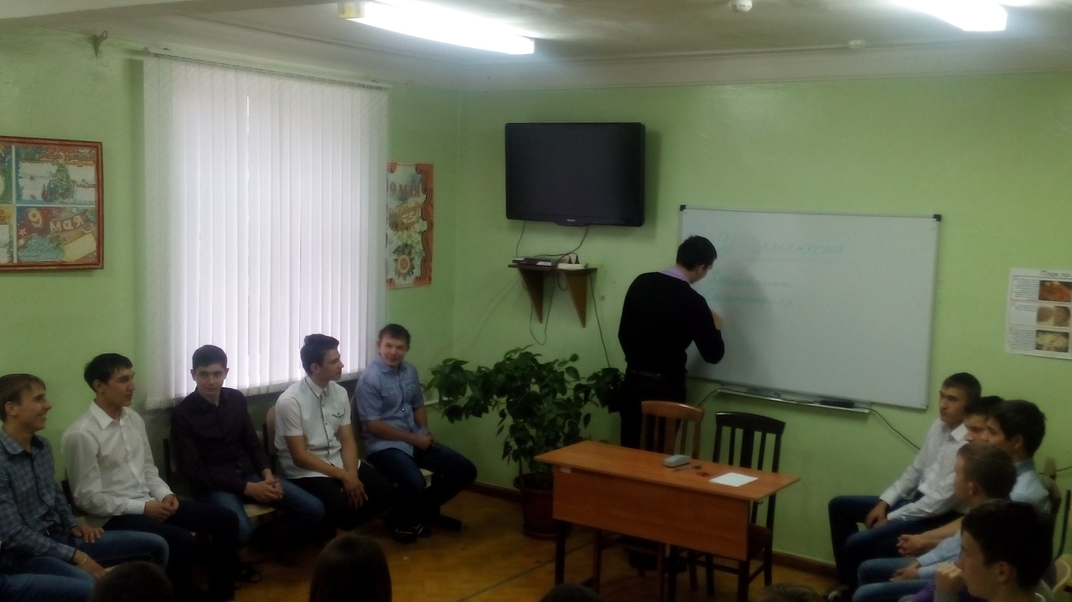

Разработала:
воспитатель общежития №2
Л.Р.Гузей

г. Октябрьский
2014г.
Актуальность создания ситуации успеха в ходе учебно-воспитательной работы со студентами определяется потребностью общества в активизации их позитивного личностного развития. Изменения в современном обществе остро ставят на сегодняшний день задачу создания такой системы обучения и воспитания во всех образовательных учреждениях, которая позволила бы расширить возможности обучаемого в его саморазвитии, в том числе таких качеств, как активность, инициативность, умение ставить жизненные цели. Стремление к успеху определяет всю жизнь человека, все виды его деятельности. Государство и общество ориентированы на формирование нового поколения специалистов, готовых не просто адаптироваться к новой ситуации, опираясь на внешние нормы, правила, требования, но и способных выстраивать собственную линию поведения, изменять ситуацию с целью достижения наибольших результатов в профессиональной деятельности.
Цель: создать условия для формирования у студентов мотивации к саморазвитию, личностному росту.
Образовательный аспект: познакомить с судьбами выдающихся личностей (деятелей политики, культуры, спорта); вывести формулу успеха.
Воспитательный аспект: формировать чувство самодостаточности через нахождение и использование в деятельности своих возможностей; формировать чувство ответственности через осознание «я делаю свою жизнь сам».
Развивающий аспект: развивать коммуникативные и интеллектуальные умения и навыки: умение анализировать, классифицировать, аргументировать свой ответ, вести диалог, провести рефлексию и коррекцию своих действий.
Оборудование: мультимедийный проектор, тематическая книжная выставка.

1.Организационный момент.
-Здравствуйте, ребята! На мой взгляд, у нас интересная и актуальная тема для сегодняшнего разговора: «Как стать успешным». Нам предстоит серьезный разговор и от того насколько мы будем активны, организованы, коммуникабельны, будет зависеть успех сегодняшней встречи. Цель нашего занятия – выяснить, что является необходимым для достижения успеха в жизни человека.
2.Тренинг «Импульс».
- Все взялись за руки. По цепочке передали импульс рукопожатием.
Мы вместе. У нас все получится. Значит, в течение предстоящего времени мы с вами эффективно и результативно обсудим ряд волнующих нас проблем.
3. Достижение успеха для человека - важное условие обретения счастья. У каждого человека свое понимание успеха и собственные способы его достижения. Кто-то ориентирован на внешние атрибуты успеха - достижение статуса, богатства ( в основном, Америка и Западная Европа), а кто-то – на преобразовании внутреннего мира , достижение внутренней гармонии (в основном, страны Востока).
Важно осознать, что пессимисты - заядлые неудачники. Им никогда не везет, у них ничего не получается. Они живут «не там и не в том времени», от неудачи к неудаче, отчаянно завидуя тем, у кого всегда все в порядке. Между тем, секрет успешных людей вовсе не в их патологической везучести, а в принципиально ином отношении к неудачам: для них любой промах - величайшее благо и побуждение к действию!
Что же мешает человеку добиться успеха? Как вы считаете? (ответы студентов):
1.Жить прошлым. Концентрируясь на нем, как на лучшей части своей жизни, человек не оставляет сил и времени на настоящее и будущее, и не застрахован от случайностей.
2.Смотреть на себя как на жертву злой судьбы, рокового стечения обстоятельств.
3.Считать, что всегда существует одно-единственное правильное решение, единственный выход. Это не дает возможности увидеть новые эффективные решения и добиться успеха.
4.Заниматься негативным программированием.
5.Концентрироваться на неприятных аспектах ситуации. Придумывать себе новые проблемы, не позволяющие добиться успеха.
6.Верить в роковые пророчества.

3.Упражнение «Ассоциации» (оформляют на формате А-3)
Группа А: назовите слова, ассоциирующиеся у вас со словом «УСПЕХ»
Успех-это…….
(победа, счастье, удача, достижение, удовлетворение, признание).
Успех (словарь Ожегова):
1.Удача в достижении чего-нибудь.
2.Общественное признание.
3.Хорошие результаты в работе, учебе.
Группа Б: что с вашей точки зрения значит «успешный человек». В чем вы видите проявления (критерии) успешности? (финансово независимый, знаменитый, уважаемый, известный. Каждая группа представляет свою успешную личность.
Успешный человек-это…
У каждого из вас сформировалось свое мнение, что же такое успех, я предлагаю сейчас выполнить упражнение «Ассоциации» и создать групповое, обобщенное определение слова «Успех». Для этого в течение 2 минут каждая группа выполняет задание, придумывает ассоциации к слову успех. Для 1 группы - это будут имена существительные, для 2 – прилагательные, для 1и 2 – глаголы. Время пошло, начинаем работать. Когда закончит работу каждая микрогруппа, мы обсудим получившийся результат и сравним те ассоциации, которые у вас получились.

4.Цели в жизни человека.
Всем известно, что один из главных шагов к жизненному успеху -правильная постановка цели. Давайте мы с вами вспомним, что же такое цель?
Сложно ответить на вопрос о смысле человеческого существования, но если не разобраться в этом вопросе, как же определиться с жизненными целями. Смысл жизни является фундаментом, на котором стоят все планы, мечты и цели. Думаю, каждый согласится с великим Стендалем в том, что человек на земле живет совсем не для того, чтобы стать богатым, а чтобы стать счастливым. Действительно, большинство людей главный смысл своей жизни видят в желании прожить гармоничную, насыщенную и счастливую жизнь. У каждого из нас понятия счастья, благополучия и гармонии имеют свой собственный смысл. Не стоит забывать, что к достижению главной цели жизни идут только маленькими, продуманными шагами, говоря словами великого Н.Пезешкиана, основателя позитивной психотерапии: «К счастью и успеху не ходят лифты, к ним нужно идти по лестнице».
Важно, научиться не просто ставить жизненные цели, но и уметь среди них расставлять приоритеты. Для этого поделим возможные цели жизни человека на два типа:
1.Ограниченные цели жизни - это цели, которые способны лишь на некоторое время удовлетворять желания и потребности человека. Они бывают очень яркими и способны вызывать гамму позитивных эмоций. Как выдумаете, какие это цели? Например, мысли о покупке автомобиля могут нарисовать в воображении яркую картину и на конкретный момент жизни показаться единственно-важным. Человек может усиленно работать над достижением такой цели и, наконец, ее достигнуть. Но через некоторое время этого окажется мало и станет вопрос о новой похожей цели. Это значит, подобные цели необходимы, они способны делать человека счастливым в отдельные моменты жизни, но нельзя делать их главной целью. Подобные желания следует осуществлять на пути к главной цели, относя их к категории того, что просто хочется получить или испытать. Достижение этих целей способно сделать вас более уверенными и самодостаточными. А вот приблизительно список таких целей жизни:
-купить автомобиль, квартиру, смартфон, ноутбук, шубу, новый телевизор;
-сделать ремонт, купить новую , современную мебель;
-составить список книг и прочитать их за год;
-прыгнуть с парашютом;
-регулярно тренировать пресс, чтобы увидеть желанные «кубики»;
-попасть на «живое выступление» любимого исполнителя…
А теперь поговорим о целях, создающих смысл жизни. Это жизненно важные цели, которые никогда себя не исчерпывают. Потому что у них просто не существует пределов. Найдя ее, вы можете постоянно усовершенствовать свои знания и навыки, делая свою жизнь наполненной. Такие цели в жизни каждого человека очень индивидуальны, они дают ответы на вопрос о личных ценностях и смыслах, они могут стать жизненной миссией человека. Именно поэтому можно навести только общие примеры, составив список наиболее важных целей в жизни человека. Как вы считаете, какие это цели?
-найти свое призвание в жизни и следовать ему;
-получить образование;
-стать настоящим «гуру» в своей профессии, делиться опытом с другими;
-познать самого себя через познание мира;
-помогать другим людям «найти себя»;
-реализовать свои таланты (попробовать писать стихи, заниматься музыкой, живописью, иметь хобби);
-познать свою «истину» (сформировать свои представления о смысле жизни и руководствоваться ими)
-создать крепкую семью, вырастить и воспитать детей, дать им хорошее образование;
-достичь внутренней гармонии с собой (мое личное мнение, это когда ценишь и радуешься каждому мигу своей жизни)
-вести здоровый образ жизни, заниматься спортом, чтобы на старости лет не быть дряхлым и больным…
-через путешествия познать мир (для меня, например, это очень интересно).
Итак, цель – это осознанный образ предвосхищаемого результата. Многие люди терпят неудачи в жизни, так как не имеют хорошо продуманных целей. Попробуем обозначить для себя основную цель вашей жизни хотя бы на небольшой промежуток времени, скажем, на 5 лет. Подумайте и запишите (хорошо закончить колледж, поступить в ВУЗ, встретить любимого человека и т.д.).
5.Качества.
Теперь подробнее определим, какими же качествами должен обладать успешный человек. Вам предложен перечень качеств, который вы можете дополнить и выбрать 5 характеризующих успешного в жизни человека.
Группа А: определите, какими качествами должен обладать успешный человек.
Группа Б: укажите качества, которые мешают стать успешным.
Выберите по 5 качеств из предложенного перечня.
Сначала каждый определяет для себя, затем обсуждаем в группе и приходим к общему решению. Затем представитель группы выписывает качества на доску и объясняет, почему группа выбрала именно эти качества (каждому выдана карточка с перечнем качеств).
Перечень качеств:
-дух соперничества
-чувство товарищества
-озабоченность материальным успехом
-любознательность
-порядочность-способность к творчеству
-честность
-доброта
-интеллектуальная развитость
-независимость
-честолюбие
-послушание
-предприимчивость
-открытость
-наличие собственных убеждений
-уравновешенность
-организованность
-чувство юмора
-эмоциональность
-храбрость
-вера в себя и свои силы
-профессионализм
-ответственность
-неуверенность в себе
-искренность
-настойчивость
-способность адаптироваться
-воспитанность
-недостаток поддержки
-преждевременное разочарование
-нежелание перемен окружающими
-зависть
-лицемерие
-равнодушие
(Представление результатов работы группы).

Вывод: психологи утверждают, что успешный человек успешен в любом деле. Что же объединяет успешных людей? Как правило, дело не только в таланте и врожденных способностях
Их отличают:
-активность: они ценят активный образ жизни, с удовольствием проявляют инициативу;
-креативность: они рассматривают проблемные ситуации как интересные задачи для решения и не боятся их;
-ответственность: готовы брать ответственность за свои поступки и решения на себя.
-уверенность: верят в свои силы и стремятся проявить свои возможности в полной мере;
-коммуникабельность : умеют грамотно дать обратную связь, поддержать, попросить о помощи.
-Отлично! Мы рассмотрели качества успешного человека, отметили черты, которые способствуют продвижению человека к успеху и черты, которые могут препятствовать этому.
-Давайте приведем примеры известных людей, добившихся в жизни успеха . Это деятели культуры, политики, спорта.(Просмотр видео-роликов о
президенте РФ В.В.Путине, олимпийской чемпионке Ю.Липницкой)
Президент России Владимир Путин возглавил рейтинг самых влиятельных и успешных людей мира по версии «Forbes» .61-летний политик определил прошлогоднего лидера, американского коллегу Барака Обаму (2-е место) и председаеля КНР Си Цзиньпиня (3-е место). Всего в рейтинг «Forbes» вошли 72 политических, экономических и общественных деятеля - по одному на 100млн. жителей планеты. Рейтинг самых влиятельных людей мира по версии «Forbes» -субъективный выбор американской редакции журнала. Критериями влиятельности авторы исследования считают важность решений, которые принимают участники списка, для широких масс, финансовые потоки и активность, с которой участники рейтинга свою власть применяют.
«Просто мы сильнее. Сильнее всех. Сила в правде. Когда русский человек чувствует правоту, он непобедим. Говорю абсолютно искренне, не для красного словца» - говорит в одном из интервью Владимир Путин.
Юлия Липницкая - первое же выступление в командных соревнованиях Сочинской Олимпиады привлекло к ней внимание всего мира. Девочка одержала блестящую победу, два раза идеально откатав программу. Именно она принесла наибольшее число баллов в командный результат. В истории Олимпиады она – самая молодая чемпионка, обладательница золотой медали. Она выступала в одной команде с такими звездами как Евгений Плющенко, Максим Траньков, Татьяна Волосажар и другие. Безусловный успех попасть на турнир такого уровня в 15 лет.
Просмотр видео-интервью Юлии Липницкой в 9лет, в 15 лет.
Просмотр выступления Юлии Липницкой в программе командного турнира на Олимпиаде в г.Сочи.
-Назовите качества характера, которые помогли этим людям стать успешными.(терпение, трудолюбие, целеустремленность…)
-Что объединяет спорт и политику? (ответы студентов)
«Спорт сам по себе является лучшей политикой, потому что способен объединять людей» - заявил заместитель председателя правительства РФ Аркадий Дворкович.
Политика и спорт взаимосвязаны. Во все времена спорт объединял людей, выполнял важную функцию для государства и граждан. Сегодня основной задачей государства является разработка новой национальной системы физкультурно-спортивного воспитания.
Самые успешные люди – в политике и спорте! Интересуйтесь политикой, увлекайтесь спортом!)
А теперь рассмотрим и запомним эту схему.
-Какие пункты вы добавили бы к этой схеме?
-Чем успешные люди отличаются от всех остальных?(мотивацией, силой воли, терпением…)

Слайд 1.
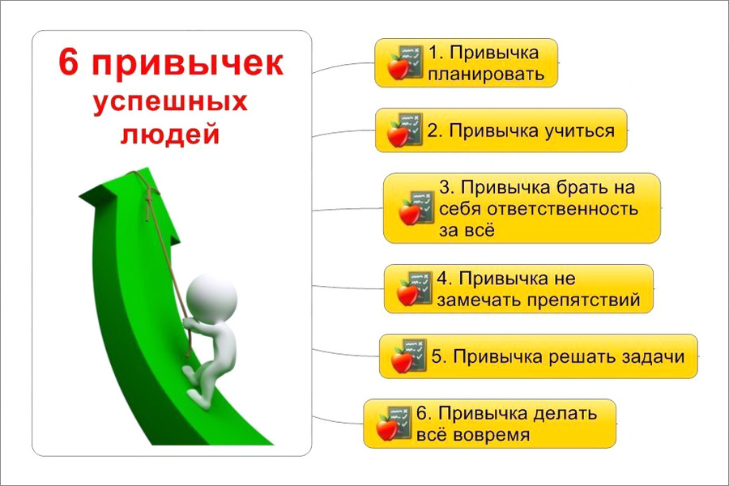

-Если представить вашу успешную жизнь как круг, какие бы составляющие, в % -м соотношении, вошли бы в него?
- Что составляет большую часть этого круга? (семья, работа , образование).
-Как вы считаете, окружение человека является составляющей успеха?
-Почему?
Семья, учебный, трудовой коллектив задает образцы поведения. Очень важно, когда молодой человек решает сам, каким же образцам следовать, как он сам воспринимает и оценивает свое окружение. А в вашем возрасте очень важно не попасть в группу риска. Одна из ваших основных задач - окружить себя достойными, интересными, влиятельными людьми. Дружите с ними, делитесь своими идеями, не бойтесь критики.

6.Индивидуальная работа: определите свои сильные и слабые
стороны (приложение 4).
Мои положительные качества, и качества, от которых я хотел бы избавиться.
Сильные стороны - это…
Слабые стороны - это…

7.Средства. Только иметь цель, обладать хорошими качествами недостаточно, для того чтобы достичь ее и получить желаемый результат, необходимо правильно подобрать средства.
-Все ли средства хороши для достижения цели?
-Какие нравственные ценности выбрать, на какие опереться в жизни?
Ведь от ценностных ориентаций также зависит направленность жизни человека, его взаимоотношения с людьми.
Ребята, предлагаю вам посоветоваться и выбрать те, на которых должна строиться ваша жизнь.
Классификация нравственных ценностей.
Ценности повседневной жизни: прилежание, пунктуальность, трудолюбие, бережливость, ответственность, любовь к порядку.
Ценности человеческих отношений: благодарность, уважение, сострадание, толерантность.
Ценности высшей сферы духовной жизни: самовыражение, самореализация, чуткость, способность сопереживать, великодушие, милосердие, любовь к ближнему, вера…
Мне очень понравился ваш выбор. Мне бы хотелось отметить, что человек постоянно, ежесекундно находится в состоянии выбора. И этот выбор бывает более или менее сложен, значим для человека, но зачастую человеку приходится выбирать между добром и злом. Поэтому мне хочется вам напомнить, что для достижения благородной, доброй цели, подойдут не любые средства, а только благородные, добрые, иначе исказится результат - он тоже станет недобрым и неблагородным.
Не забывайте о своих отношениях с близкими людьми. Человек, у которого нет счастья в личной жизни, вряд ли сможет стать успешным. Семья должна быть тем местом, в котором можно черпать энергию для активной деятельности на работе. Поэтому обустройство личной жизни нельзя оставлять на потом.

8.Выставка библиотечных книг.
Как стать «успешным» человеком современного общества? На этот и многие другие вопросы отвечает знаменитый американский психолог Дейл Карнеги в своей книге « Шесть способов располагать к себе людей» Надеюсь, что многие из вас не только захотят воспользоваться советами психолога. Но и добьются с их помощью хороших результатов.
Правило №1. «Проявляйте искренний интерес к другим людям.»
Правило №2. «Улыбайтесь!»
Правило №3. «Помните, что для человека звук его имени является самым и самым важным звуком человеческой речи.»
Правило №4. «Исключительное внимание к говорящему с вами - вот что важно и нужно.»
Правило №5. «Ведите разговор в кругу интересов вашего собеседника.»
Правило №6. «Поступайте с людьми так, как вы хотели бы, чтобы они поступали с вами.»

9.Вывод. Формула успеха.
Идти к успеху, да еще дорогами добра всегда очень сложно. Нужно приложить немало усилий, чтобы достичь своей цели. А для этого необходимо обладать хорошо сформированными волевыми качествами. Вот мы и подошли к формуле успеха, она состоит из трех простых слов.
Я попрошу вас подумать и вывести свою формулу успеха
УСПЕХ = ЦЕЛЬ+КАЧЕСТВА+СРЕДСТВА
А закончить наш разговор мне хотелось бы притчей.
Я просил сил… А жизнь дала мне трудности, чтобы сделать меня сильным.
Я просил мудрости… А жизнь дала мне проблемы для разрешения.
Я просил богатства…А жизнь дала мне мозг и мускулы., чтобы я мог работать.
Я просил возможность летать… А жизнь дала мне препятствия, чтобы я их преодолел.
Я просил любви… А жизнь дала мне людей, которым я мог помогать в их проблемах.
Я просил благ… А жизнь дала мне возможности.
На память о сегодняшней встрече, я хочу подарить вам памятку «9шагов к успеху». Заглядывайте туда и постарайтесь выполнить все требования.
А я желаю вам быть в жизни успешными и счастливыми!

Домашнее задание: найти и прочитать книги по моделированию будущего человека.

Памятка «9шагов к успеху».
1.Вы устали от неуспеха и не хотите больше так жить - действуйте, сейчас же меняйте свою жизнь.
2.Ключи к успеху - в вашем кармане. К своему успеху стремиться каждую минуту. Не жалуйтесь на нехватку времени. В ваших сутках столько же часов, сколько у Эйнштейна, Королева…
3.Реальные цели и активная деятельность - главные двигатели успеха. Удача любит, чтобы ее завоевывали всю жизнь. Позволите расслабиться - и она ускользнет от вас. Четко планируйте свои действия и будьте активны.
4.Да здравствует новый день! Стремитесь к полноценному проживанию каждого дня. Приложите как можно больше усилий, чтобы максимальных результатов добиться уже сегодня.
5.Вера в успех. Не забывайте заниматься позитивным программированием: «Я твердо знаю, что у меня все получится».
6.Поиск успеха. Не успех выбирает нас, а мы его. Максимально включайте механизмы творчества.
7.Зачастую один в поле не воин. Развивайте свои способности к успешному взаимодействию с другими людьми.
8.Важен не только результат, но и процесс. Учитесь получать удовлетворение не только в моменты достижения результатов, но и в процессе работы, преодолевая трудности.
9.Терпение и труд все перетрут. Работайте над собой, а если не получается - работайте еще!

